Игры-экспериментирования  с водой для детей среднего дошкольного возраста.

Цель:

способствовать развитию у детей познавательной активности, любознательности, стремления к самостоятельному познанию и размышлению;

Задачи:

1.расширять представления детей об окружающем мире через знакомство с элементарными знаниями из различных областей наук;

2.развивать у детей представления о химических свойствах веществ;

3.развивать у детей элементарных представлений об основных физических свойствах и явлениях;

4.развивать у детей умение пользоваться приборами-помощниками при проведении игр-экспериментов;

5.развивать у детей умственные способности;

6.формировать способы познания путём сенсорного анализа;

7.воспитывать самостоятельность, аккуратность в работе, самоконтроль, саморегуляцию своих действий;

**Тема: "Прозрачная вода"**

**Цель:** выявить свойства воды (прозрачная, без запаха, льётся, имеет вес)

**Материалы:**две непрозрачные банки (одна заполнена водой), стеклянная банка с широким горлышком, ложки, маленькие ковшики, таз с водой, поднос, предметные картинки.

**Ход опыта:**

**Воспитатель:**-Ребята к нам в гости пришла капелька. Как выдумаете кто такая Капелька?

**Дети:**- Жидкость.

**Воспитатель:**-Давайте посмотрим с чем она любит играть.

У меня на столе две банки, обе закрыты крышками. Какие эти банки? Прозрачные или нет?

**Дети:** - Непрозрачные.

**Воспитатель:**-Можем мы узнать что в банках не открывая их?

**Дети:**-Нет.

**Воспитатель:**-Мы можем взять каждую банку и определить одинаковы ли они по весу.

**Дети:**- Одна банка легкая, а другая тяжёлая.

**Воспитатель:**-Давайте откроем банки и посмотрим что там. Одна

**Дети:** -Одна банка пустая, поэтому лёгкая, другая наполнена водой .поэтому она тяжёлая.

**Воспитатель:**-Как вы догадались, что это вода?

**Дети:**-Она льётся.

**Воспитатель:**-Какого она цвета?

**Дети:**-Прозрачная.

**Воспитатель:**-Чем пахнет?

**Дети:**-Без запаха.

**Воспитатель:**-А какой вес?

**Дети:**-Чем больше воды , тем тяжелее.

**Воспитатель:**-Давайте заполним стеклянную банку водой, для этого будем использовать разные ёмкости.

**Воспитатель:**-Чем удобнее наливать?

**Дети:**-Маленьким ковшиком с носиком.

**Воспитатель:**-Что мы делаем с водой?

**Дети:**-Переливаем , наливаем воду.

**Воспитатель:**-Что делает вода?

**Дети:**-Льётся.

**Воспитатель:**-Послушайте, как она льётся. Какой слышится звук?

**Дети:**-ответы детей.

**Воспитатель:**-А теперь давайте поиграем в игру " Узнай и назови" *(Рассматривание картинок через банку)*

Почему так хорошо видно?

**Дети:**-Вода прозрачная.

**Воспитатель:**-Что мы узнали о воде?

**Дети:**-Вода прозрачная , без запаха, льётся, имеет вес.

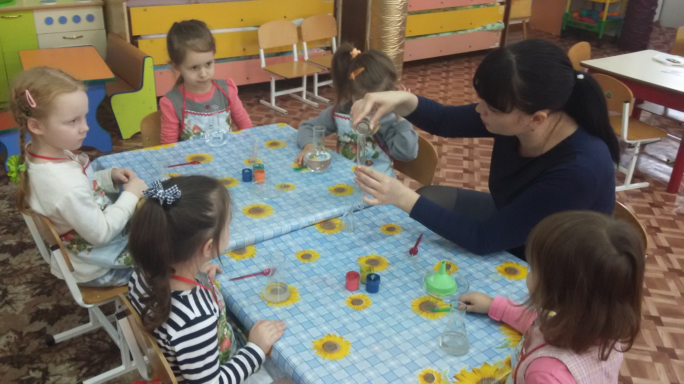

**Тема: "Вода принимает форму"**

**Цель:**выявить то, что вода принимает форму сосуда, в который она налита.

**Материалы:**воронки, узкий высокий стакан , округлый сосуд, широкая миска, резиновая перчатка, ковшики одинакового размера, надувной шарик, целлофановый пакет, таз с водой , подносы, рабочие листы с зарисованной формой сосудов, цветные карандаши.

**Ход опыта:**

(*перед детьми - таз с водой и различные сосуды)*

**Воспитатель:**-Ребята, по дороге в садик я встретила  Галчонка Любознайку. Он мне рассказал, как он гулял, купался в лужах и у него возник вопрос: "Может ли вода иметь какую-то форму? Как это проверить?

**Дети:**-не может.

**Воспитатель:** - А я вами не согласна. Как это проверить?

**Дети:**-провести эксперимент.

**Воспитатель:**-На столе у нас разные сосуды. Какой они формы?

**Дети:**-разной.

**Воспитатель:** -Чем удобнее наливать воду в узкий сосуд?

**Дети:**-ковшиком через воронку.

**Воспитатель:**-Давайте нальём в каждый сосуд по два ковшика.

**Дети:**-наливают самостоятельно

**Воспитатель:**-Давайте посмотрим и определим, одинаковое ли количество воды в разных сосудах.

**Дети:**- разное.

**Воспитатель:**-Но мы же наливали в каждый сосуд по два ковшика. Почему так кажется?

**Дети:**-Все сосуды разные по форме, а вода принимает форму того сосуда, в который налита.

**Воспитатель:**-Давайте зарисуем полученные результаты на листах**бумаги.**

**Дети:***( закрашивают  различные сосуды)*

**Воспитатель:**- Что мы нового узнали о воде?

**Дети:**-Когда воду наливают в какой-нибудь сосуд , то она принимает форму того сосуда, в который налита.

**Воспитатель:**-Теперь Галчонок Любознайка может рассказать о наших опытах своим друзьям. Давайте попрощаемся с Галчонком, и пригласим его ещё в гости, если он захочет что-то узнать.

**Дети:**- до свидания!

